МИНИСТЕРСТВО ОБРАЗОВАНИЯ МОСКОВСКОЙ ОБЛАСТИ
ГБПОУ МО «СЕРПУХОВСКИЙ КОЛЛЕДЖ»

ОТЧЕТ ПО КУРСОВОЙ РАБОТЕ
ПО МДК.02.01 «Технология разработки программного обеспечения»
Тема: «Проектирование и разработка информационной системы
салона красоты»
Специальность 09.02.07 Информационные системы и программирование

Руководитель:
Головин Д.В.
«__» ____________2023
_____________/__________
(оценка) (подпись)

Исполнитель
Студент Панков Егор
Александрович
Группа 1201

Серпухов
2023
Содержание

1 Бизнес-анализ 3
1.1 Интервьюирование заказчиков и пользователей 3
1.2 Описание текущей ситуации (как было) 4
1.3 Описание будущей ситуации (как будет) 6
1.4 Описание заинтересованных лиц и конечных пользователей 8
1.5 Бизнес-требования 8
2 Анализ существующих решений 9
2.1 Обзор существующих решений 9
2.1.1 Решение 1. «Арника» 9
2.1.2 Решение 2. «Малахит» 9
2.1.3 Решение 3. «Beauty CRM» 9
2.2 Сравнительный анализ решений 9
2.3 Выводы по анализу 10
3 Концепция решения 10
3.1 Техническое задание 10
3.1.1 Общие сведения 11
3.1.2 Назначение и цели создания системы 11
3.1.3 Требования к системе 12
3.1.4 Состав и содержание работ по созданию системы 17
3.1.5 Порядок контроля и приемки системы 17
3.2 Модель прецедентов 18
3.2.1 Акторы 18
3.2.2 Диаграмма прецедентов 18
3.2.3 Сценарии использования 20
3.2.4 Пользовательские истории – User Story Mapping 21
3.2.5 Анализ факторов риска проекта 23
4 Проектирование решения 24
4.1 Описание архитектуры/структуры системы 24
4.2 Описание возможных технических решений 24
4.3 Проектирование интерфейса пользователя 24
4.4 Проектирование базы данных 26
5 Программная реализация системы 29
6 Функциональное тестирование решения 30
Тест «Проверка входа с корректными данными лицензии» 30
Тест «Проверка входа с некорректными данными» 30
Тест «Проверка поиска заявки» 30
Тест «Проверка перехода на страницу заявки» 30
Список литературы 31

Бизнес-анализ
Текущая ситуация в салоне красоты была внимательно изучена и проанализирована. В рамках данной организации была выявлена необходимость в автоматизации процесса учета. Существующая система не обеспечивала эффективного управления заявками, а также возникали сложности с контролем документов, а также их удобным и быстрым составлением.

Основными бизнес-целями проекта являлись повышение оперативности и точности обработки заявок, улучшение взаимодействия между различными участниками процесса и снижение рисков, связанных с потерей информации и несогласованными данными.

Бизнес-требования к разрабатываемому продукту включали:

- Разработку удобного и интуитивно понятного интерфейса для всех сотрудников салона красоты.
- Возможность авторизации и аутентификации пользователей для выполнения своих профессиональных задач.
- Централизованное хранение данных о заявках на услуги, данные о клиентах, записи на прием.
- Возможность просмотра, редактирования, создания и удаления заявок, а также поиска заявок.
- Автоматическое формирование чеков, записей на прием, отчетов.
- Организация учета услуг, включая создание, изменение и удаление записей.
Таким образом, в результате проведенного бизнес-анализа были выявлены основные потребности и требования салона красоты, которые послужили основой для разработки приложений для учета заявок и услуг в салоне красоты.

Интервьюирование заказчиков и пользователей
Вопросы для интервьюирования заказчика:
- Какие основные задачи и потребности вашего салона красоты могут быть решены с помощью внедрения приложения по автоматизации учета?
- Какие конкретные процессы и операции в вашей организации могут быть оптимизированы или улучшены с использованием данного приложения?
- Какие функциональные требования вы видите в приложении, чтобы оно соответствовало специфике вашей деятельности?
- Какие данные и информация критически важны для вашего центра, и как они должны быть структурированы в приложении?
- Какие проблемы или вызовы вы сталкиваетесь при учете заявок в настоящий момент, и как приложение может помочь в их решении?

Вопросы для интервьюирования пользователей:
- Как часто вы обрабатываете заявки в салоне красоты, и каковы основные шаги, которые вы проходите при этом процессе?
- Как бы вы оценили текущую эффективность системы учета заявок в салоне красоты? Есть ли какие-то недостатки или неудобства?
- Какие функции вы считаете наиболее важными при использовании приложения для учета заявок в салоне красоте?
- Каковы ваши ожидания от такого приложения, и что, по вашему мнению, может сделать его более удобным и функциональным для пользователей?
- Есть ли какие-то специфические требования или особенности, которые вы хотели бы видеть в приложении, чтобы оно полностью соответствовало вашим потребностям в учете заявок?

Описание текущей ситуации (как было)
Описание ситуации центра до внедрения системы по учету заявок представлена на рисунках 1-2:
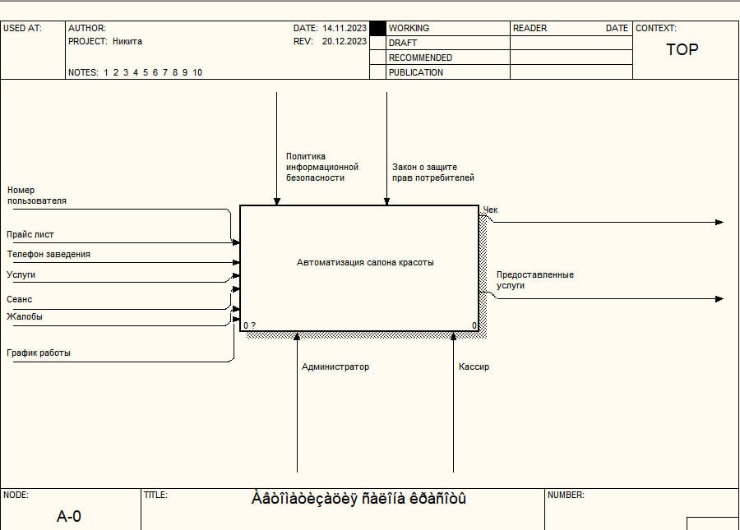
Рис. 1 – IDEF0 AS IS
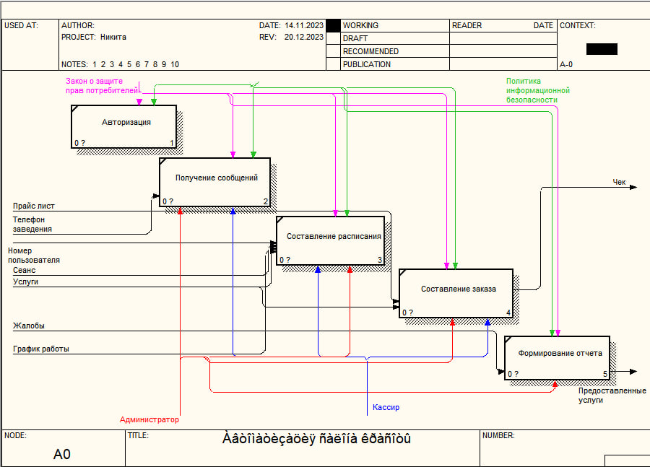
Рис. 2 – IDEF0 AS IS декомпозиция
С целью обследования центра и анализа текущей ситуации были проведены анкетирование и интервьюирование заказчика, а также проанализированы бизнес-процессы центра.

Описание текущей ситуации представлено в таблице ниже:
Проблема | Возникновение трудностей при учете и обработке заявок, что приводит к неэффективному распределению ресурсов.
Воздействует на | - Сотрудников, ответственных за обработку заявок и документов, формирующихся при работе с заявкой.  - Клиентов, ожидающих своевременного выполнения услуг.
Результатом чего является | - Задержки в обработке заявок и медицинских справок, что снижает удовлетворенность клиентов.  - Потеря возможностей для эффективного распределения ресурсов и оптимизации бизнес-процессов.  - Риск потери клиентов из-за несвоевременной и некачественной обработки заявок.
Сейчас решается | - Проблема в настоящее время решается с использованием ручных методов учета заявок и справок (Excel, Word и др.).  - Это приводит к частым ошибкам, несогласованным данным и длительным циклам обработки.
Имеющиеся решения не | - Не обеспечивают автоматизированное управление заявками и медицинскими справками.  - Не предоставляют удобного интерфейса для быстрой навигации и поиска заявок.  - Не позволяют автоматически формировать медицинские справки и талоны.

Таким образом, описание текущей ситуации демонстрирует сложности, с которыми столкнулся заказчик в учете и обработке заявок, а также влияние этих проблем на интересующие стороны и бизнес-деятельность. Подчеркивается необходимость разработки приложений, которые позволят эффективно управлять заявками и обеспечить точность и своевременность обработки.

Описание будущей ситуации (как будет)
Описание ситуации центра после внедрения системы по учету заявок представлена на рисунках 3-4:
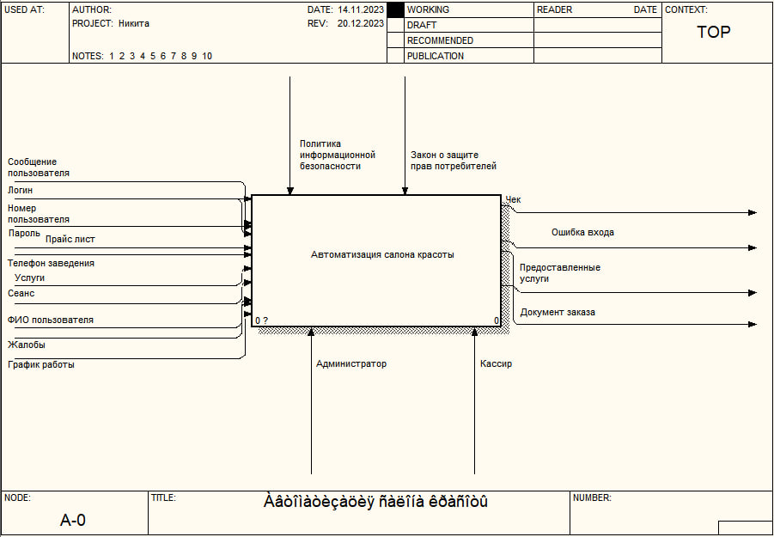
Рис. 3 – IDEF0 TO BE
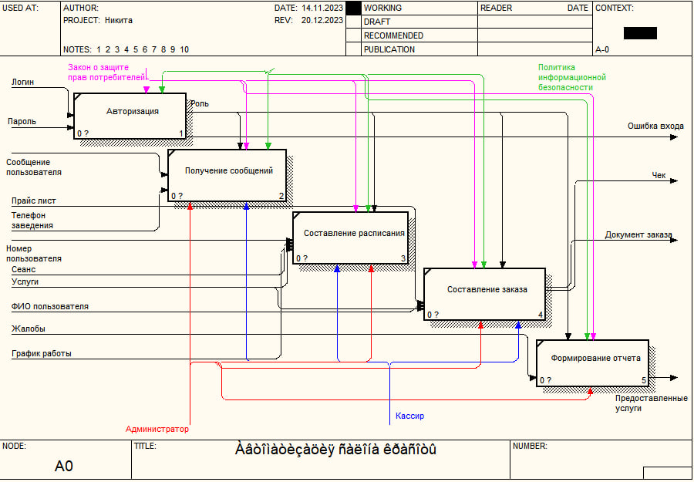
Рис. 4 – IDEF0 TO BE декомпозиция
Будущая ситуация будет представлена в виде схемы, отражающей общую концепцию решения на языке заказчика. Она будет включать следующие аспекты:
- Учёт и обработка заявок:
- внедрение разработанных приложений позволит автоматизировать процесс учета и обработки заявок.
- сотрудники смогут быстро и удобно создавать, просматривать, изменять, удалять и обрабатывать заявки.
- будет реализован поиск по основным данным заявки для быстрого доступа к необходимым данным.
- Запись к мастеру:
- настольное приложение для устройств с операционной системой Windows позволит создавать, изменять и генерировать записи к мастеру.
- Графики приема врачей:
- настольное приложение предоставит возможность вести учет работы мастеров салона красоты, включая их создание, изменение и удаление.
- будет реализован учет на прием к мастеру, позволяющий добавлять, изменять и удалять информацию о записи на определенную дату и время.

Представленное описание будущей ситуации будет обеспечивать общее видение решения и способствовать достижению общих целей как для команды проекта, так и для заказчика. Оно поможет установить единство между участниками проекта, обрисовать перспективы и облегчить процесс принятия решений.

Описание заинтересованных лиц и конечных пользователей
Представитель | Директор
Описание | Руководитель салона красоты, ответственный за общее управление и стратегическое развитие.
Тип | Руководитель
Ответственность | Определение стратегии использования данной системы, мониторинг качества услуг.
Критерий успеха | Эффективное управление салоном красоты, повышение качества услуг.
Вовлеченность | Участие в планировании и стратегическом развитии системы, оценка результатов.
Поставляемые артефакты | Стратегические планы, отчеты о качестве услуг.
Комментарии / Проблемы | Потребность в периодическом обновлении системы для соответствия стратегии развития центра.

Бизнес-требования
- Повышение оперативности предоставления услуг:
- Бизнес-Требование: Разработка функционала для быстрой записи клиентов на запись и эффективного управления расписанием мастеров.
- Ключевые Функции: Интуитивный интерфейс для записи, автоматическое уведомление о подтверждении записи и изменении записи.
- Улучшение взаимодействия с клиентами:

- Бизнес-Требование: Создание системы электронных записей для удобного доступа клиентов к своей истории.
- Ключевые Функции: Раздел для доступа к истории.
- Снижение рисков потери информации:
- Бизнес-Требование: Централизованное хранение и надежная защита данных.
- Ключевые Функции: Система регулярного бэкапа данных, многоуровневая система безопасности с доступом по ролям.
- Повышение уровня обслуживания пациентов:
- Бизнес-Требование: Разработка функционала для автоматического формирования документов и уведомлений клиентам.
- Ключевые Функции: Автоматическое формирование документов, система напоминаний о записях.
- Обеспечение легкости внедрения и использования системы:
- Бизнес-Требование: Разработка интуитивного и легкого в освоении интерфейса для всех категорий пользователей.
- Ключевые Функции: Пользовательское тестирование интерфейса, обучение персонала.
- Защита системы от несанкционированного доступа:
- Бизнес-Требование: Защита конфиденциальной информации салона красоты о клиентах, сотрудниках, записях и пр. от копирования и попадания приложения к третьим лицам.
- Ключевые Функции: Модуль распространения и контроля лицензий для доступа к системе с разрешенного устройства.

Анализ существующих решений
Учитывая, что приложение разрабатывалось для внутреннего использования сотрудниками, анализ будет ориентирован на применение аналогичных решений в других организациях для решения аналогичных проблем.

Обзор существующих решений

Решение 1. «Арника»
Достаточно простая в работе CRM-система, одинаково удобная как для владельца салона красоты, так и для мастеров, администраторов и клиентов. Руководитель сможет анализировать ключевые показатели бизнеса, просматривать автоматические отчеты о прибыли, зарплате сотрудников и остатках в кассе и оценивать эффективность каждого сотрудника.

Решение 2. «Малахит»
Современный инструмент для эффективного цифрового управления медучреждением. Контроль работы на основании комплексного учета данных делает работу прозрачной и системной.

Решение 3. «Beauty CRM»
CRM-система позволяет размещать базы данных на площадках салона красоты, вести учет смен сотрудников, планировать визиты, подключать модули (смс, онлайн-запись) и создавать программы лояльности.

Сравнительный анализ решений

Результаты сравнения решений представлены в виде таблицы:
Критерии сравнения | «Арника» | «Малахит» | «Beauty CRM» | «Прекрасные мгновения»
Функционал | Онлайн-запись, смс-рассылка, контроль финансов, телефония | Учет, онлайн-запись, отчетность | Онлайн-запись, учет, продажи | Специализация на обработке заявок. Отслеживание графика записи клиентов и его динамическое обновление. Формирование чеков и отчетов, а также оповещение клиентов.
Стоимость | Платные планы с различным функционалом и числом пользователей | Платные планы с различным функционалом и числом пользователей | Платные планы с различным функционалом и числом пользователей | В рамках платного использование программного продукта «1С:Предпритме»
Поддержка и обновления | Техническая поддержка и обновления от компании 1С | Техническая поддержка и обновления в рамках выбранного плана | Техническая поддержка и обновления в рамках выбранного плана | Техническая поддержка и обновление по заявке от руководства центра или сотрудников

Выводы по анализу
После анализа сравнительных характеристик четырех приложений - "Арника", "Малахит", "Beauty CRM" и "Прекрасные мгновения" (наше решение)- для учета и обработки заявок можно сделать следующие выводы:

- "Арника" нет скрытых переплат, бесплатный перенос базы из другой CRM. Возможны сбои в работе программы, есть недочеты в работе мобильного приложения.
- "Малахит" гибкие настройки, возможность приобрести лицензию или арендовать, регулярное обновление продукта с учетом замечаний пользователей. Довольно ограниченный функционал в базовой версии, простенький дизайн, цена
- "Beauty CRM" не имеет скрытых модулей и платежей, работа в оффлайн-режиме. Возможные вылеты программы, служба поддержки не работает круглосуточно, устаревший дизайн.
- "Прекрасные мгновения" узко специализируется на работе с заявками и графиком приема мастеров, а также их учётом. Он имеет понятный пользователям интерфейс и функционал. Таким образом, для небольшого салона красоты данное решение будет наиболее подходящим.

Концепция решения

Техническое задание
Цель: Разработка автоматизированной системы учета заявок и приемов медицинского центра и обеспечения эффективного взаимодействия между сотрудниками и клиентами.

Основные требования:
- База данных:
  - Создание и поддержка базы данных для хранения информации о заявках, работниках, клиентах, посещениях мастеров, связанных с процессом учета заявок.
  - Обеспечение надежности, безопасности и доступности базы данных.
- Настольное приложение, разработанное при помощи системы «1С:Предприятие»:
  - Авторизация пользователей и обеспечение доступа к функционалу приложения.
  - Просмотр, создание, изменение и удаление заявок.
  - Создание и печать чеков, отчетов.
  - Оповещение клиентов о записи или изменении записи.
- Интерфейс пользователя:
  - Создание интуитивно понятного и удобного интерфейса для приложения, обеспечивающего удобство использования и эффективность работы с системой.
- Надежность и безопасность:
  - Обеспечение стабильной и надежной работы системы без сбоев и потери данных.
  - Реализация механизмов аутентификации и авторизации для защиты конфиденциальной информации.
  - Защита системы от несанкционированного доступа к приложению третьими лицами путем установки и последующей проверки лицензии на право использования приложения.
- Поддержка и документация:
  - Предоставление документации, включающей инструкции по установке, настройке и использованию системы.
  - Предоставление технической поддержки и обновлений системы после завершения проекта.

Общие сведения
- Полное наименование системы: Система учета заявок салона красоты «Прекрасные мгновения».
- Разработчики системы: студенты Серпуховского колледжа, группы 1201 – Панков Егор Александрович и Климкин Никита Сергеевич
- Заказчик (пользователь) системы: Салон красоты «Прекрасные мгновения»
- Плановые сроки:
Начало работ: 1 октября 2023 года
Окончание работ: 4 декабря 2023 года
- Финансирование работ:
Источник финансирования: Средства, выделенные салоном красоты "Прекрасные мгновения”
Порядок финансирования: Финансирование осуществляется поэтапно в соответствии с утвержденным графиком работ.

Назначение и цели создания системы
Назначение системы:
Автоматизированная система учета заявок салона красоты предназначена для обеспечения эффективного управления и учета заявок, связанных с деятельностью коммерческого салона красоты «Прекрасные мгновения». Система облегчит процессы формирования, обработки и отслеживания заявок, а также предоставит надежное хранение и доступ к информации о графиках приема мастеров и записей истории клиентов.

Цели создания системы:
- Улучшение эффективности и точности учета заявок: Система должна обеспечить автоматизацию процессов учета заявок, исключив возможность ошибок при ручном вводе данных, а также обеспечить точное и актуальное отображение информации о заявках и записях.
- Оптимизация процессов работы с заявками: Система должна предоставить удобный интерфейс для создания, редактирования и удаления заявок, а также возможность быстрого поиска и фильтрации заявок по различным критериям.
- Улучшение взаимодействия с клиентами: Система должна предоставить сотрудникам возможность оперативно реагировать на заявки клиентов, ускорить процессы формирования чеков, отчетов и обмена информацией с клиентами.

Требования к системе
1. Функциональные требования:

  - Аутентификация, авторизация и проверка лицензий:
- Система должна обеспечивать безопасный механизм аутентификации пользователей посредством ввода логина и пароля (приоритет: высокий).
- После успешной аутентификации, система должна предоставлять доступ только авторизованным пользователям (приоритет: высокий)

1.2. Управление заявками:
- Пользователи системы должны иметь возможность создавать новые заявки, указывая необходимую информацию (приоритет: высокий).
- Система должна обеспечивать отслеживание заявок, позволяя пользователям видеть текущий этап работы над заявкой (приоритет: высокий).
- Пользователи должны иметь возможность обновлять информацию о заявках (приоритет: высокий).
- Заявки автоматически отображаются на шкале приема мастеров, внутри которой заявки можно динамически перетаскивать, изменять, добавлять и удалять (приоритет: высокий).

1.3. Хранение актуального перечня и стоимости услуг:
- Система должна хранить в себе актуальную информацию о списке услуг, предоставляемых салоном красоты, а также стоимость на услугу. (приоритет: средний).

1.4. Печать чеков и отчетов:
- Работая с определенной заявкой, сотрудник может автоматически сформировать необходимые чеки или (приоритет: средний).

2. Нефункциональные требования:

2.1. Производительность:
- Система должна быть способна обрабатывать большое количество заявок и пользователей одновременно без существенного снижения производительности (приоритет: средний).
- Время отклика системы на запросы пользователя должно быть минимальным. Система не должна делать несанкционированных выходов из активных сессий (приоритет: высокий).

2.2. Безопасность:
- Система должна обеспечивать защиту данных пользователей и конфиденциальность информации (приоритет: высокий).
- Должны быть реализованы меры по защите от несанкционированного доступа и атак на систему (приоритет: высокий).

2.3. Доступность:
- Система должна быть доступна для пользователей в любое время с минимальным количеством плановых перерывов для технического обслуживания (приоритет: средний).

2.4. Интерфейс:
- Пользовательский интерфейс должен быть интуитивно понятным, удобным и отзывчивым (приоритет: средний).
- Дизайн системы должен быть согласован и соответствовать корпоративным стандартам заказчика (приоритет: средний).

2.5. Масштабируемость:
- Система должна быть способна масштабироваться с ростом количества пользователей и объема данных без потери производительности (приоритет: низкий).

2.6. Требования к надежности:
- Система должна быть стабильной и надежной, минимизируя возможность сбоев и потери данных (приоритет: средний).

Требования к структуре и функционированию системы
1) Подсистема управления пользователями:
Назначение: обеспечение регистрации, аутентификации и авторизации пользователей.
Основные характеристики:
  - Аутентификация пользователей на основе ввода логина и пароля.
  - Авторизация пользователей на основе их ролей и прав доступа.

2) Подсистема управления заявками:
Назначение: создание, отслеживание и обработка заявок клиентов на услуги.
Основные характеристики:
  - Создание новых заявок с указанием необходимой информации.
  - Отслеживание заявок и обновление информации о них.
  - Генерация сопутствующих документов по заявкам.

Требования к информационному обмену и связи между компонентами системы:
- Определение способов и средств связи для передачи данных и информационного обмена между компонентами системы.
- Обеспечение безопасности и целостности передаваемой информации.
Требования к режимам функционирования системы:
- Определение режимов работы системы, таких как непрерывная работа, плановые перерывы для технического обслуживания и т.д.
Требования по диагностированию системы:
- Возможность диагностирования системы для выявления проблем.
- Предоставление информации о состоянии системы, журналах ошибок и событий.
Перспективы развития и модернизации системы:
- Обозначение планов развития и модернизации системы для обеспечения ее функционального роста и соответствия будущим требованиям.

Требования к характеристикам взаимосвязей со смежными системами – описание границ решения
- Взаимодействие базы данных (далее БД):
- БД должна обмениваться информацией напрямую с настольным приложением.
- Требуется автоматическая синхронизация данных между всеми системами.
- Должны быть определены протоколы и форматы данных для обмена информацией.

Требования к численности и квалификации пользователей
- Численность персонала:
- Определено, что система будет использоваться следующими категориями пользователей: администраторы, кассир, мастер.
- Рекомендуемое число пользователей каждой из категорий должностей для комфортной работы приложения не должно превышать 100 человек.
- Взаимодействие пользователей и режим многопользовательской работы:
- Система должна обеспечивать возможность одновременной работы множества пользователей в режиме многопользовательского доступа.
- Рекомендуется предусмотреть механизмы контроля доступа и управления правами пользователей для обеспечения безопасности и конфиденциальности данных.
- Квалификация персонала:
- Пользователи системы должны обладать базовыми компьютерными навыками, включая умение работать с операционной системой и основными офисными приложениями.
- Подготовка и обучение пользователей должны проводиться перед внедрением системы.
- Режим работы персонала АС:
- Режим работы персонала будет определен в соответствии с бизнес-процессами и операционными потребностями организации.
- Могут быть установлены требования к рабочему времени, перерывам, сменам и другим аспектам режима работы, если это необходимо для эффективного использования системы.

Требования к дизайну и реализации
- Используемые технологии, средства, языки программирования и базы данных:
- Технологии: «1С:Предприятие».
- Языки программирования: T-SQL, встроенный язык программирования 1С:Предприятие.
- Программное обеспечение: MS SQL Server, 1С:Предприятие.
- Должны быть соблюдены согласованные стандарты и рекомендации по выбранным технологиям и инструментам.
- Обязательные соглашения или стандарты разработки:
- Если продукт будет обслуживаться клиентами или встроен в существующую инфраструктуру, необходимо соблюдать указанные клиентами соглашения, стандарты разработки или бизнес-правила.
- Обратная совместимость:
- Система должна параллельно обновляться с БД и настольным приложением.

Требования к операционной среде (системе)
- Настольное приложение:
- Для запуска и работы с настольным приложением требуется операционная система Windows 10 TH1 1507 или более новая версия.
- Приложение должно быть совместимо с архитектурой процессора, поддерживаемой операционной системой.

Требования к производительности
- Время отклика: Приложение должно обеспечивать отзывчивость и быстрое время отклика на пользовательские действия. Среднее время отклика не должно превышать 2 секунды.

- Загрузка и обработка данных: Приложение должно быть способно эффективно загружать и обрабатывать данные. Например, время загрузки страницы или выполнения запроса к базе данных не должно превышать 1 секунды при типичной нагрузке.

- Пропускная способность: При работе сетевых функций или передаче данных приложение должно обеспечивать достаточную пропускную способность для обеспечения плавной передачи данных. Средняя пропускная способность не менее 1 Мбит/с.

- Масштабируемость: Приложение должно быть способно масштабироваться и обрабатывать увеличение нагрузки без значительного снижения производительности. Например, оно должно поддерживать работу с большим количеством пользователей одновременно без заметного ухудшения производительности.

- Ресурсоемкость: Приложение должно эффективно использовать ресурсы системы, такие как процессорное время, память и сетевые ресурсы. Оно не должно чрезмерно нагружать систему и должно обеспечивать оптимальное использование ресурсов.

Требования к защите информации, безопасности и сохранности данных
- Защита от несанкционированного доступа: Приложение должно обеспечивать механизмы проверки лицензии, аутентификации и авторизации, чтобы предотвратить несанкционированный доступ к информации. Все пользователи должны проходить процесс аутентификации перед получением доступа к конфиденциальным данным.

- Физическая безопасность: Серверы и другое оборудование, на которых хранятся данные, должны находиться в защищенных помещениях с ограниченным доступом. Также необходимо предусмотреть меры по защите от физических угроз, таких как пожар, наводнение или кража оборудования.

- Политики доступа и обработки данных: Определены четкие политики и процедуры для доступа к данным, их обработки и передачи. Установлены ограничения на доступ к конфиденциальным данным в соответствии с ролями пользователей и принципом наименьших привилегий.

Требования к внешнему интерфейсу
- Интерфейс пользователя: Приложение должно обладать интуитивно понятным и привлекательным пользовательским интерфейсом, который обеспечивает удобство использования и эффективность работы. Интерфейс должен быть дружественным к пользователю, иметь понятную навигацию и позволять легко осуществлять взаимодействие с функциями приложения.

- Графический дизайн: Приложение должно соответствовать корпоративному стилю или общепринятым стандартам дизайна. Внешний интерфейс должен быть эстетически привлекательным, учитывая целевую аудиторию и предметную область.

Требования к хостингу
Система не предусматривает использование для своих целей Web-сайта.

Требования к документации
- Руководство пользователя: Должно быть разработано подробное руководство пользователя, которое описывает функциональность приложения, инструкции по его использованию, основные сценарии работы и возможные проблемы с их решениями. Руководство пользователя должно быть понятным, легко доступным и охватывать все основные аспекты использования приложения.

- Техническая документация: Требуется разработать техническую документацию, которая описывает архитектуру системы, основные компоненты, структуру базы данных, протоколы взаимодействия и другие технические аспекты. Эта документация должна быть полной, точной и понятной для разработчиков и системных администраторов.

- Документация по установке и настройке: Должна быть подготовлена документация, которая описывает процесс установки и настройки приложения. В ней должны содержаться пошаговые инструкции, требования к аппаратному и программному обеспечению, необходимые настройки и зависимости. Документация должна помочь пользователям успешно установить и настроить приложение без проблем.

Состав и содержание работ по созданию системы
Состав и содержание работ по созданию системы можно представить в виде следующей таблицы:

Стадия работы | Этап работы | Сроки выполнения | Исполнители работ
Анализ | - Сбор и анализ требований.  - Проектирование системы. | 01.11.23 – 07.11.23 | Климкин Н.С., Панков Е.А.
Разработка | Разработка модуля учета заявок | 08.11.23 – 28.11.23 | Климкин Н.С., Панков Е.А.
 | Разработка модуля выдачи записей, чеков | 15.11.23 – 20.11.23 | Климкин Н.С., Панков Е.А.
 | Разработка модуля взаимодействия с клиентами через мессенджер Telegram | 20.11.23 – 21.11.23 | Климкин Н.С., Панков Е.А.
 | Разработка модуля планировщика записей | 22.11.23 – 27.11.23 | Климкин Н.С., Панков Е.А.

Порядок контроля и приемки системы
- Виды испытаний:
- Функциональное тестирование: проверка соответствия системы функциональным требованиям и сценариям использования.
- Интеграционное тестирование: проверка взаимодействия между компонентами системы и со смежными системами.
- Нагрузочное тестирование: оценка производительности системы при различных нагрузках.
- Приемочное тестирование: финальное тестирование системы перед приемкой.

- Состав и объем испытаний:
- Детальный план тестирования, включающий тестовые сценарии и ожидаемые результаты.
- Систематическая проверка всех функциональных и нефункциональных требований системы.
- Проверка работы системы в реальных условиях, с учетом различных сценариев использования.

- Организация приемки работ:
- Участники приемки работ: заказчик, представители разработчиков, эксперты по предметной области.
- Место проведения приемки: организация заказчика.
- Сроки проведения приемки: 04.12.2023г.

Модель прецедентов

Модель прецедентов для медицинского центра представляет собой формализованный взгляд на взаимодействие работников и системы. Сценарии включают ключевых актеров и их взаимодействие с функциональностью системы, определенной в бизнес-требованиях.

Акторы
Наименование актора | Тип актора | Описательная характеристика
Администратор | Работник салона красоты | Отвечает за управление расписанием врачей, мониторинг эффективности работы центра и техническую поддержку.
Кассир | Работник салона красоты | Занимается формированием документов, управлением данными о клиентах и участием в обмене сообщениями.
IT-специалист | Работник IT-отдела | Осуществляет техническую поддержку, решает проблемы и вопросы, связанные с функционированием программного продукта.

Диаграмма прецедентов
Диаграмма прецедентов указана на рисунке 5:
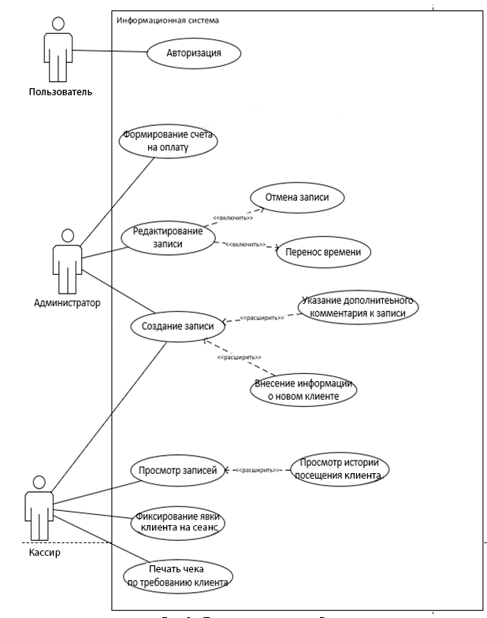
Рис. 5 – Диаграмма прецедентов

Сценарии использования
Сценарий 1. «Запись на сеанс»
Описание | Администратор салона красоты осуществляет процесс записи клиента на сеанс к мастеру через внутренний интерфейс системы.
Идентификатор прецедента | UC 1.1
Список акторов | Администратор, Кассир.
Предусловия | - Администратор авторизован в системе  - Кассир активен и имеет доступное время для сеанса  - Система функционирует без сбоев
Действия пользователя | Реакция системы
Администратор просматривает расписание. | Система отображает расписание приемов мастеров
Администратор выбирает удобное для пациента время и необходимую услугу. | Система проверяет доступность выбранного времени для записи на сеанс.
Администратор подтверждает запись пациента. | Система сохраняет запись и генерирует уведомление о новой записи.
Мастер видит новую запись в своем расписании. | Система обновляет расписание приемов.
Постусловия | - Запись успешно сохранена в системе  - Клиент уведомлен о записи на прием
Включение
Расширение
Обобщение

Сценарий 2. «Формирование медицинских документов»
Описание | Кассир использует интерфейс системы для создания документов на основе данных о записи.
Идентификатор прецедента | UC 1.2
Список акторов | Кассир.
Предусловия | - Кассир авторизован в системе  - Система функционирует без сбоев
Действия пользователя | Реакция системы
Кассир выбирает необходимую запись и просматривает ее. | Система отображает доступные данные о приеме.
Кассир создает документы | Система отображает созданные документы на отдельной странице.
Постусловия | - Созданный документ успешно сформирован
Включение
Расширение
Обобщение
Сценарий 3. «Редактирование данных о приеме»
Описание | Администратор салона красоты вносит изменения в данные о записи клиента, например, изменяет время записи или мастера.
Идентификатор прецедента | UC 1.3
Список акторов | Администратор.
Предусловия | 1. Администратор авторизован в системе  2. В системе есть данные о необходимой записи клиента  3. Система функционирует без сбоев
Действия пользователя | Реакция системы
Администратор выбирает прием, данные о котором требуется изменить. | Система отображает доступную информацию о выбранной записи.
Администратор вносит необходимые изменения, такие как изменение времени записи или выбор другого мастера. | Система проверяет корректность введенных данных и сохраняет изменения.
Система уведомляет клиента о внесенных изменениях. | Система отправляет уведомления клиенту
Постусловия | 1. Данные о приеме успешно изменены в системе.  2. Клиент уведомлен об изменениях.
Включение
Расширение
Обобщение

Пользовательские истории – User Story Mapping
1) Просмотр расписания мастеров
- Как Администратор, я хочу иметь возможность просматривать расписание мастеров для эффективного управления записями клиентов.
- Текстовое описание истории: Администратор должен иметь доступ к расписанию мастеров и возможность просматривать детали о предстоящих записях.
- Устные обсуждения: Какие данные должны быть видны в расписании? Какие фильтры могут облегчить поиск информации?
- Тесты: Убедиться, что администратор может успешно просматривать расписание мастеров и получать актуальную информацию.
2) Запись
- Как Администратор, я хочу иметь возможность записывать клиентов на запись к мастерам для эффективного управления записями.
- Текстовое описание истории: Администратор должен иметь функционал записи клиентов, включая выбор мастера, времени и необходимой услуги.
- Устные обсуждения: Какие дополнительные детали нужны при записи? Как обеспечить уведомление клиента о записи?
- Тесты: Убедиться, что администратор может успешно записывать клиентов.
3) Формирование документов
- Как Кассир, я хочу иметь возможность создавать документы для эффективного ведения записей клиентов.
- Текстовое описание истории: Кассир должен иметь функционал создания различных документов, таких как чеки и отчеты.
- Устные обсуждения: Какие данные должны быть включены в документы? Какой должен быть перечень документов?
- Тесты: Убедиться, что кассир может успешно создавать документы.
4) Редактирование данных о записи
- Как Администратор, я хочу иметь возможность вносить изменения в данные о записи клиента для обеспечения актуальности информации.
- Текстовое описание истории: Администратор должен иметь функционал редактирования данных о записи, включая изменение времени, мастера и других деталей.
- Устные обсуждения: Какие данные могут подлежать изменениям? Как обеспечить логирование изменений для отслеживания их истории?
- Тесты: Убедиться, что администратор может успешно вносить изменения в данные о записи клиента.

Анализ факторов риска проекта
Тип (категория риска) | Риск | Последствия | Меры по предотвращению | Меры по минимизации последствий | Вероятность свершения риска [P] | Степень ущерба [L] | Влияние (фактор риска) [R] = [P] x [L]
Технический | Технические сбои и несовместимость | Проблемы совместимости модулей, ухудшение производительности | Тщательное тестирование на этапе интеграции | Разработка резервных механизмов и обеспечение совместимости | 4 | 6 | 24
Коммерческий | Потеря ключевого клиента | Убытки от уменьшения объема заказов | Разностороннее сотрудничество с ключевыми клиентами | Развитие маркетинговых стратегий и привлечение новых клиентов | 3 | 8 | 24
Организационный | Устаревшее оборудование | Сбои в работе системы, невозможность внедрения новых технологий | Плановое обновление оборудования | Разработка бэкап-планов и стратегий миграции данных | 2 | 9 | 18

Проектирование решения

Описание архитектуры/структуры системы
Описание структуры системы представлено в следующей общей схеме компонентов:
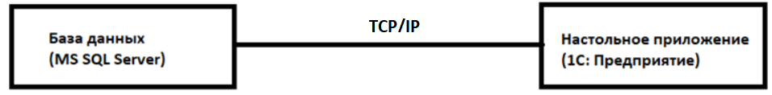
Рис. 2 – Общая схема компонентов

На уровне представления имеется клиентское приложение - десктопное приложение, разработанное при помощи системы «1С:Предприятие». Приложение предоставляет сотрудникам возможность взаимодействия с системой.

База данных (MS SQL Server) используется для хранения данных о заявках, услугах, клиентах, а также для учета пользователей и их авторизации. Она обеспечивает централизованное хранение и доступ к информации, необходимой для функционирования системы.

Таким образом, архитектура системы состоит из трех основных уровней: уровня представления, уровня бизнес-логики и уровня данных.

Описание возможных технических решений
При реализации разработанных приложений для учета заявок медицинской фирмы были выбраны следующие технологические решения:
- Язык программирования:
- Встроенный язык программирования 1С:Предприятие для разработки настольного приложения.
- СУБД:
- Была выбрана реляционная СУБД, такая как Microsoft SQL Server, для хранения данных о заявках, услугах, пациентах и учета пользователей.
- Среда разработки:
- Для разработки настольного приложения использовался программный продукт «1С:Предприятие».
- Для проектирования базы данных на языке T-SQL использовался MS SQL Server.
- Средства автоматизации процесса разработки:
- Git для контроля версий и поэтапной работы над кодом.

Проектирование интерфейса пользователя
Интерфейс настольного приложения представлен на рисунках 3 – 5:
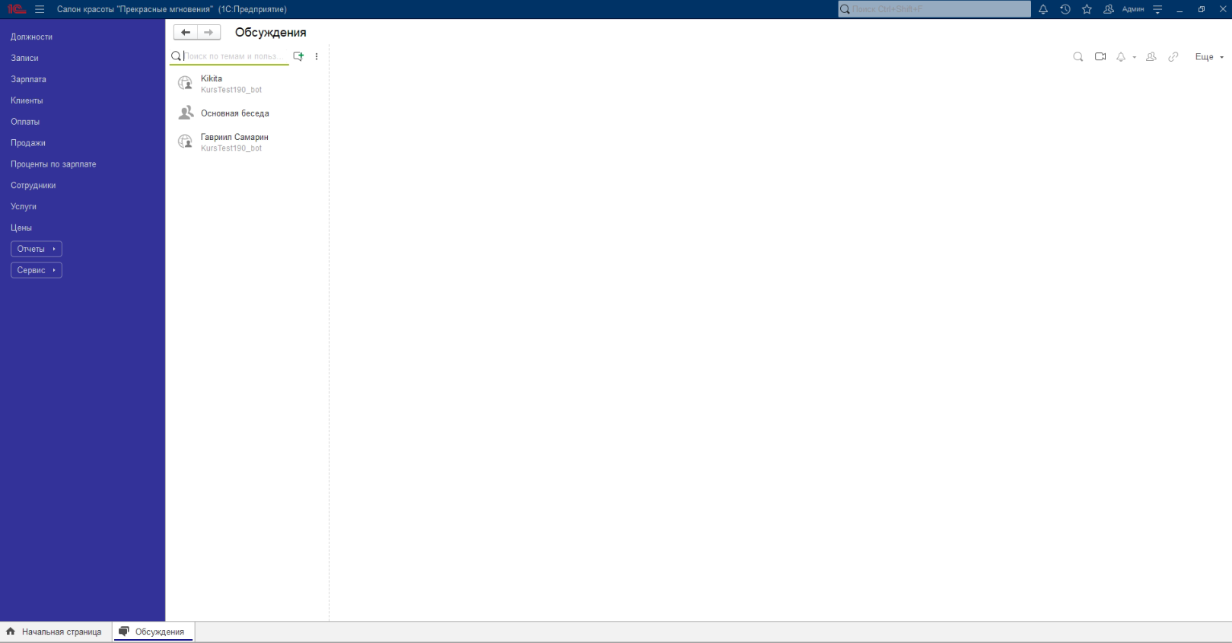
Рис. 3 – Окно обсуждения.

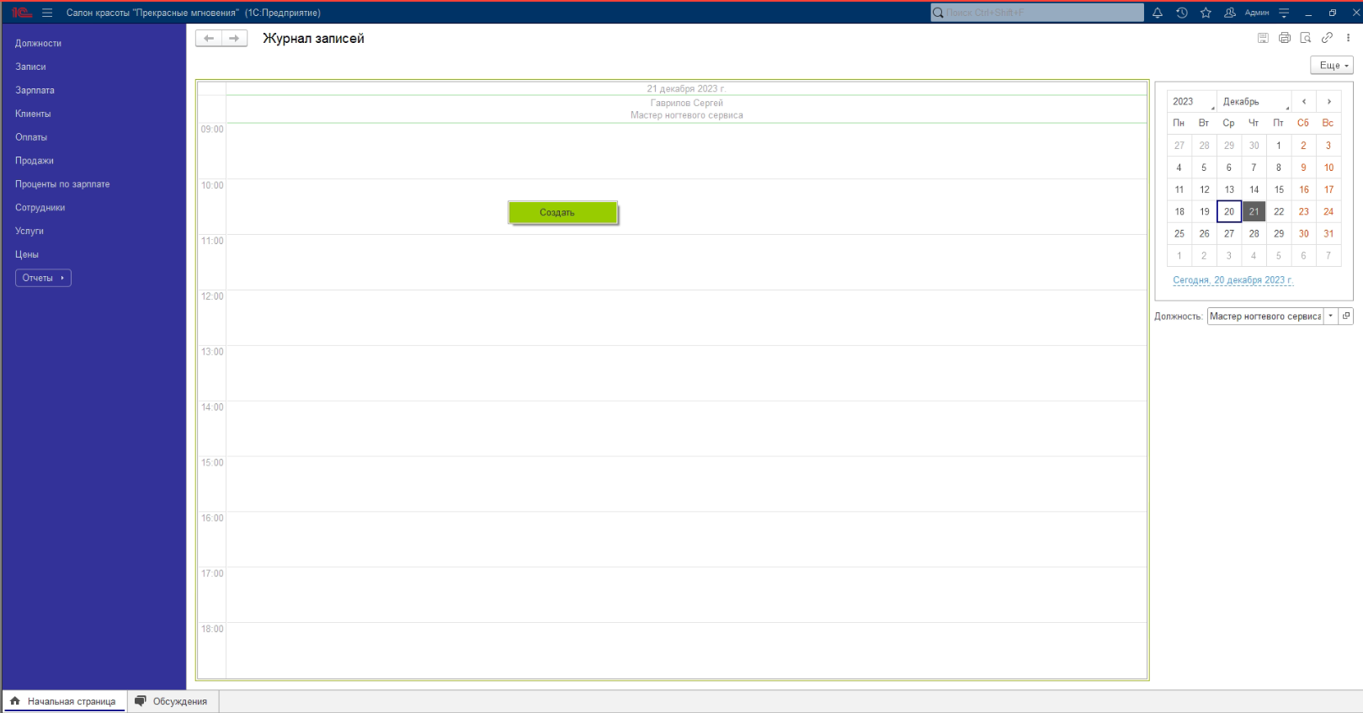
Рис. 4 – Начальная страница с журналом записей.

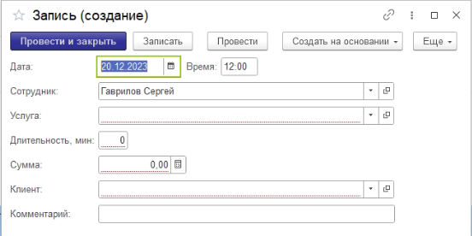
Рис. 5 – Форма создания новой записи на оказание услуг.

Проектирование базы данных
Логическая и физическая модели данных представлены на рисунках 6 и 7.

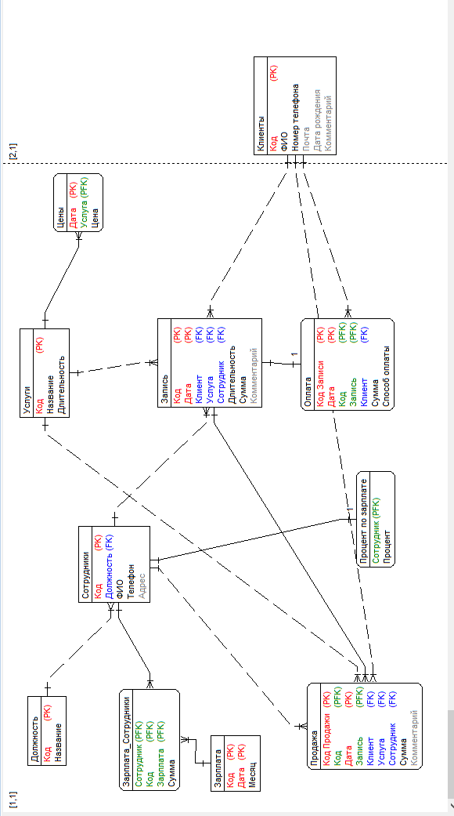
Рис. 6 – Логическая модель данных

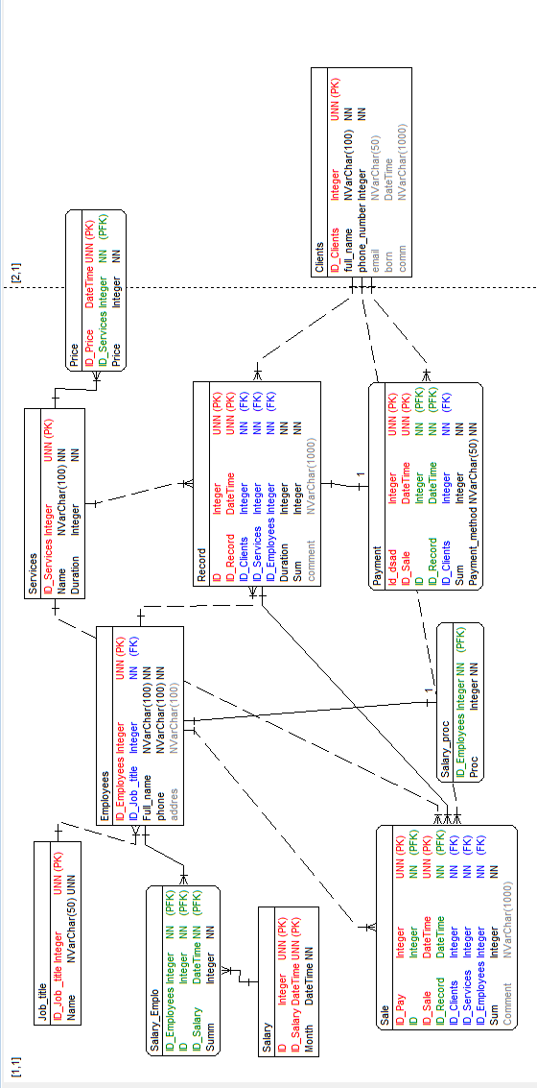
Рис. 7 – Физическая модель данных

Программная реализация системы
В данном разделе будет описан процесс реализации решения в соответствии с принятыми ранее проектными решениями и концепцией разработки.

Программная реализация системы включала несколько этапов:
- Разработка базы данных (БД):
  - Была спроектирована структура БД, учитывающая основные сущности системы.
  - Созданы таблицы, определены связи между ними и установлены соответствующие ограничения целостности данных.
- Разработка настольного приложения на встроенном языке «1С:Предприятие»:
  - Было разработано настольное приложение с удобным пользовательским интерфейсом через систему «1С:Предприятие».
  - Приложение предоставляло функционал для авторизации, просмотра, создания, изменения и удаления заявок, а вывода на печать документов и учета клиентов медицинского центра.
  - Возможность учета заявок и посещений клиентами медицинских специалистов, включая создание, изменение и удаление записей, была реализована в десктопном приложении.
Таким образом, процесс программной реализации системы включал разработку базы данных и создание десктопного приложения при помощи программного продукта «1С:Предприятие».

Функциональное тестирование решения

Тест «Проверка входа с корректными данными лицензии»

Набор входных данных | Севастьяновна Карина, +7 999 999 99 99, Окрашивание ногтей, 15:00 – 16:00
Ожидаемые результаты | После заполнения поля необходимыми данными и нажатия кнопки «Провести и закрыть», происходит создание записи
Выполняемые действия | 1. Запустить настольное приложение  2. Ввести в текстовое поле входные данные  3. Нажать кнопку «Провести и закрыть»  4. Смотреть результат

Фактический результат: После заполнения поля необходимыми данными и нажатия кнопки «Провести и закрыть», происходит успешный вход в приложение. Отображаемое после входа окно представлено на рисунке 8:

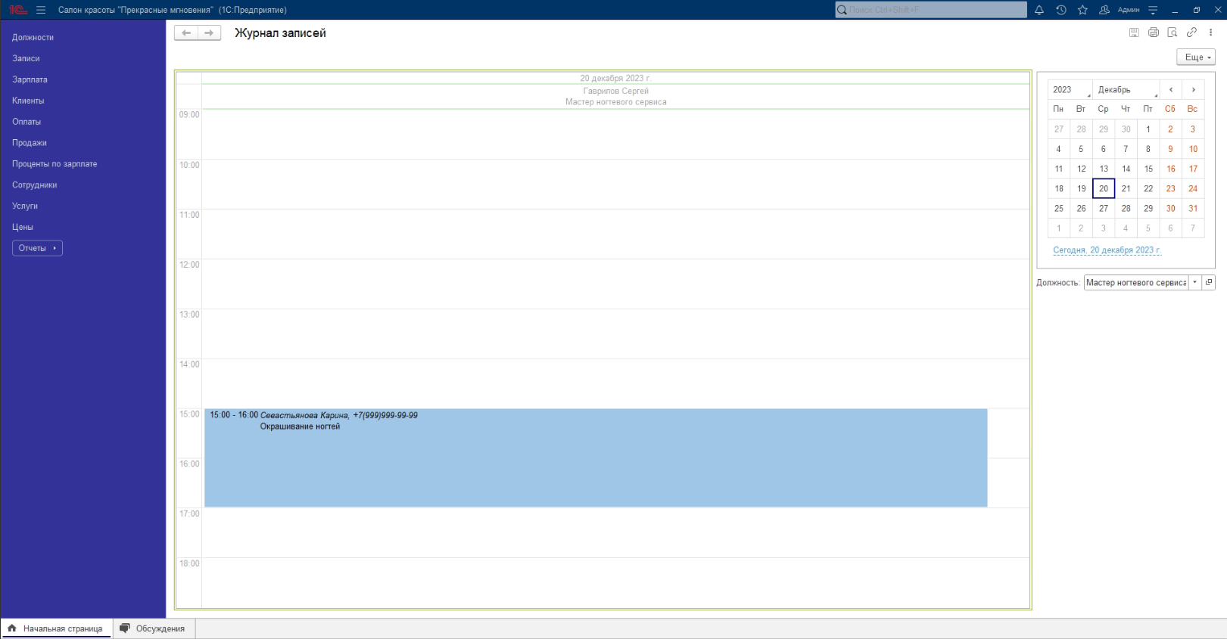
Рис. 8 – Главное окно приложения

Тест «Проверка входа с некорректными данными»
Набор входных данных | 18.12.2023 20:52:20, Севастьянова Карина, 1000,00, Наличные
Ожидаемые результаты | Получить сформированный чек
Выполняемые действия | 1. Запустить настольное приложение  2. Ввести в текстовое поле входные данные  3. Нажать кнопку и получить результат

Фактический результат: После заполнения поля необходимыми данными и нажатия кнопки, а затем идет получение чека. Отображаемый чек представлен на рисунке 9:

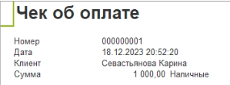
Рис. 9 – Некорректный вход

Список литературы

1. 1C:Предприятие 8.3. Практическое пособие разработчика. Примеры и типовые приемы. Издание 3 [Печатное издание]. Дата обращения: 8 октября 2023 г.

2. 1С:Программирование для начинающих. Детям и родителям, менеджерам и руководителям. Разработка в системе «1С:Предприятие 8.3». Издание 2, стереотипное [Печатное издание]. Дата обращения: 10 октября 2023 г.

3. Разработка сложных отчётов в «1С:Предприятии 8». Система компоновки данных. Издание 3-е, стереотипное [Печатное издание]. Дата обращения: 11 октября 2023 г.

4. Технологии интеграции «1С:Предприятия 8.3». Издание 2, стереотипное [Печатное издание]. Дата обращения: 18 октября 2023 г.

5. Знакомство с разработкой мобильных приложений на платформе «1С:Предприятие 8». Издание 3 [Печатное издание]. Дата обращения: 7 октября 2023 г.

6. Язык запросов 1С:Предприятия 8 [Печатное издание]. Дата обращения: 10 октября 2023 г.
7. Азбука программирования в 1С:Предприятие 8.3 [Печатное издание]. Дата обращения: 20 октября 2023 г.

8. Программирование в 1С:Предприятие 8.3 [Печатное издание]. Дата обращения: 2 октября 2023 г.

9. Расширения конфигураций. Адаптация прикладных решений с сохранением поддержки в облаках и на земле. Разработка в системе 1С:Предприятие 8.3 [Печатное издание]. Дата обращения: 11 октября 2023 г.

10. Разработка интерфейса прикладных решений на платформе 1С:Предприятие 8 [Печатное издание]. Дата обращения: 25 октября 2023 г.

11. Сборник задач про разработке на платформе 1С:Предприятие (1C:Enterprise) [Печатное издание]. Дата обращения: 5 октября 2023 г.

12. 1С:Предприятие.Элемент. Возможности встроенного языка [Печатное издание]. Дата обращения: 25 октября 2023 г.

13. Работа с T-SQL в Microsoft SQL Server. [Онлайн]. Доступно: https://docs.microsoft.com/ru-ru/sql/t-sql/language-reference?view=sql-server-ver15. Дата обращения: 8 июня 2023 г.

14. Введение в T-SQL для разработчиков C#. [Онлайн]. Доступно: https://www.sqlservertutorial.net/ru/sql-tutorial/. Дата обращения: 3 июня 2023 г.

15. Введение в T-SQL: основы работы с базами данных. [Онлайн]. Доступно: https://www.sqlshack.com/ru/introduction-to-t-sql-part-1-the-basics/. Дата обращения: 5 июня 2023 г.

